醴陵市农业农村局
2019年度部门决算

目录
第一部分醴陵市农业农村局单位概况
一、部门职责
二、机构设置
第二部分2019年度部门决算表
一、收入支出决算总表
二、收入决算表
三、支出决算表
四、财政拨款收入支出决算总表
五、一般公共预算财政拨款支出决算表
六、一般公共预算财政拨款基本支出决算表
七、一般公共预算财政拨款“三公”经费支出决算表
八、政府性基金预算财政拨款收入支出决算表
第三部分2019年度部门决算情况说明
一、收入支出决算总体情况说明
二、收入决算情况说明
三、支出决算情况说明
四、财政拨款收入支出决算总体情况说明
五、一般公共预算财政拨款支出决算情况说明
六、一般公共预算财政拨款基本支出决算情况说明
七、一般公共预算财政拨款三公经费支出决算情况说明
八、政府性基金预算收入支出决算情况
九、预算绩效情况说明
十、其他重要事项情况说明
第四部分名词解释
第五部分其他

第一部分

醴陵市农业农村局
单位概况

一、部门职责
醴陵市农业局是全额拨款的正科级行政单位，承担全市农业行政管理、农业行政执法、农业规划制订、农业技术推广、技术指导和农产品质量安全管理等工作。
（一）负责全市农业、农村工作的协调和综合工作，开展对全市农业、农村发展和改革中的问题进行调研，提出农业、农村发展和改革的建议。
（二）提出县域经济发展和新农村建设的规划建议，参与农村小城镇规划和建设的有关工作，参与农村社会事业发展工作。
（三）贯彻执行国家种植业、畜牧业、渔业、农业机械化、农产品加工业、农垦等农业各产业（以下简称农业）发展的方针政策，拟定我市农业发展的措施和规划并组织实施，参与涉农的财税、价格、金融保险、进出口等办法的制定，组织起草农业和农村经济的规范性文件、规章草案，推进农业依法行政。
（四）负责提出稳定和完善农村经营管理体系的建议，指导农村土地承包、耕地使用权流转和承包纠纷仲裁管理，指导、监督减轻农民负担和村民筹资筹劳管理工作，检查监督惠农政策的落实，指导村集体经济的发展、农村集体经济组织建设和资产财务管理，拟定全市农业产业化经营的发展规划与措施并组织实施，指导、扶持农业社会化服务体系、农村合作经济组织、农民专业合作社和农产品行业协会的建设与发展。
（五）指导粮食等主要农产品生产，组织落实促进粮食等主要农作物生产发展的相关措施，指引农业产业化结构调整和产品品质改善，会同有关部门指导农业标准化、规模化生产；提出农业固定资产投资规模和方向、市级财政性资金安排的建议，按权限审批，核准规划和计划内固定资产投资项目；编报部门预算并组织执行，提出扶持农业农村发展的财政措施和项目建议，经批准后与财政部门共同制定实施方案并组织实施；拟定农业开发规划并监督实施；配合财政部门组织实施农业综合开发项目。
（六）促进农业产前、产中、产后一体化发展，组织拟定促进农产品加工业发展措施、规划并组织实施，提出农业产业保护措施的建议，指导农产品加工业结构调整、技术创新和服务体系建设；提出促进大宗农产品交流的措施建议，研究制定大宗农产品市场体系建设与发展规划；培育、保护和发展农产品品牌；组织协调和监管“菜篮子”工程。
（七）承担提升农产品质量安全水平的责任，依法开展农产品质量安全风险评估，按规定发布有关农产品质量安全状况信息，负责农产品质量安全检测；贯彻执行农业转基因生物安全评价标准和技术规范，负责农业转基因生物安全监督管理和农业植物新品种保护；会同有关部门贯彻执行农产品质量安全国家标准，参与制定农产品质量安全地方标准并组织实施；指导农业检验体系建设和工作考核；依法实施符合安全标准的农产品监督管理；组织农产品质量安全的监督管理；负责生猪定点屠宰的监督管理。
（八）组织、协调农业生产资料市场体系建设，依法开展农作物种子（种苗）、草种、种禽畜、农药、兽药、饲料、饲料添加剂、食用菌菌种的许可及监督管理；贯彻性执行兽药质量、兽药残留限量和残留检测方法国家标准；依法负责渔船、渔港、渔机、网具的监督管理，指导渔业安全生产；会同有关部门贯彻执行农业生产资料标准；开展兽医医疗器械和有关肥料的监督管理；指导农业机械化发展和农机安全监理，组织实施农机惠农政策。
（九）负责农作物重大病虫害防治，贯彻执行国家动植物防疫检疫法律法规和政策，指导动植物防疫和检疫体系建设；组织、监督是市内动植物的防疫检疫工作，发布疫情并组织扑灭；组织植物检疫性有害生物普查；组织兽医医政、兽医药政药检工作；负责职业兽医的管理。
（十）承担农业防灾减灾的责任，检测、发布农业灾情。组织种子、化肥等救灾物资储备和挑拨，提出生产救灾资金安排建设，指导紧急就救灾和灾后生产恢复。
(十一)管理农业和农村经济信息，监测分析农业、农村经济运行，开展相关农业统计工作；采集、发布农业和农村经济信息，负责农业信息体系建设，指导农业信息服务。
（十二）制定农业科研、农技推广的规划、计划和有关措施并组织实施；会同有关部门组织全市农业科技创新体系和农业产业技术体系建设，会同有关部门实施科教兴农战略，按分工组织实施农业科研重大专项；组织实施农业领域的高新技术和应用技术研究、农业科技成果转化和技术推广；负责农业科技成果管理，组织引进国内外农业先进技术，指导农技推广体系改革与建设。
（十三）会同有关部门拟定农业农村人才队伍建设规划并组织实施，指导协调农民教育培训，指导农业教育和农业职业技能开发工作，参与实施农村实用人才培训工程，承担农村劳动力就地就近就业培训工作，会同有关主管部门依法实施农业农村人才专业技术资格和从业资格管理。
（十四）组织农业资源区划工作，指导农用地、渔业水域、宜农滩涂、宜农湿地以及农业生物物种资源的保护和管理，负责水生野生动植物保护工作，制定耕地及基本农田质量保护与改良措施并组织实施，依法管理耕地质量，发展节水农业。
（十五）制定并实施农业生态建设规划，指导农村可再生能源综合开发与利用，指导农业生产业发展和农业农村节能减排，承担指导农业面源污染治理有关工作；划定农产品禁止生产区域，指导生态农业、循环农业等发展；负责保护渔业水域生态环境；牵头管理外来物种。
（十六）负责制定全市扶贫开发管理办法，并组织实施和监督；负责制定扶贫开发总体规划和年度计划，并组织实施；负责规划、设计、论证、筛选扶贫开发项目并做好立项申报工作；负责山区、库区扶贫论证、扶贫脱贫工作的组织协调；提高农民素质教育；负责联系、协调市以上扶贫部门的对口帮扶工作。
（十七）参与组织开展农业贸易促进和有关经济、技术交流与合作，协助有关部门组织实施农业援外项目。
（十八）承办市委、市政府交办的其他事项。
二、机构设置及决算单位构成
（一）内设机构设置。包括办公室、人事教育股、计划财务股、法规股（行政审批股）、科技推广教育股、农产品质量安全监管股（市场信息股）、种植业管理股（农药管理股）、乡村产业发展股（农村社会事业促进股）、农村合作经济管理股、农业资源保护与利用股、畜牧兽医水产管理股、农业机构化管理股、农田建设与农垦股13个行政股室。
（二）决算单位构成。醴陵市农业农村局2019年部门决算汇总公开单位构成包括：醴陵市农业农村局本级决算。

第二部分

部门决算表

一、收入支出决算总表
二、收入决算表
三、支出决算表
四、财政拨款收入支出决算总表
五、一般公共预算财政拨款支出决算表
六、一般公共预算财政拨款基本支出决算表
七、一般公共预算财政拨款“三公”经费支出决算表
八、政府性基金预算财政拨款收入支出决算表
详见

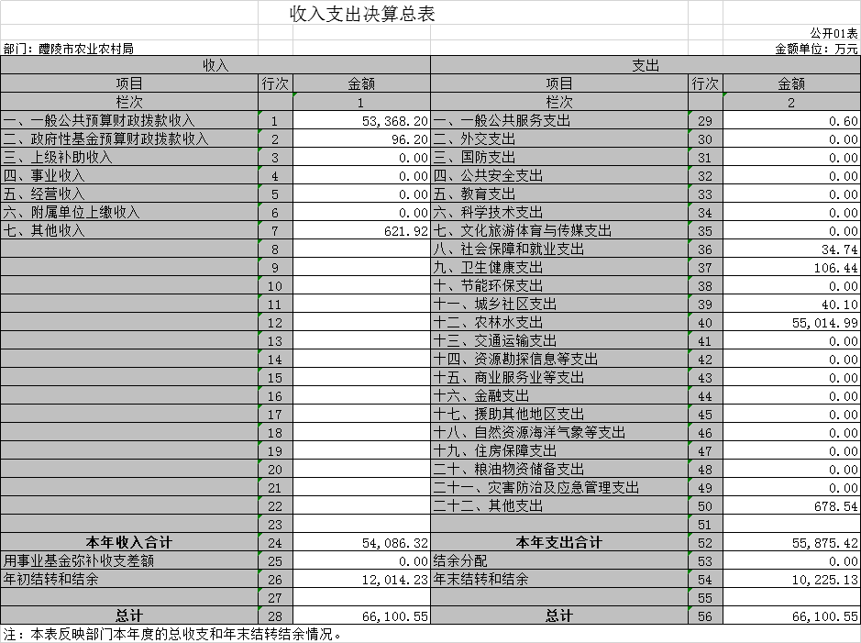
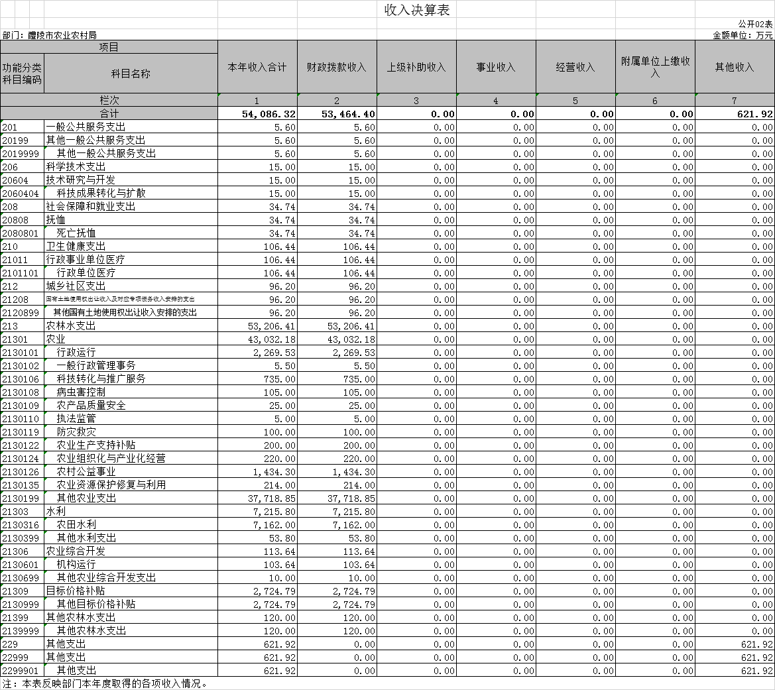
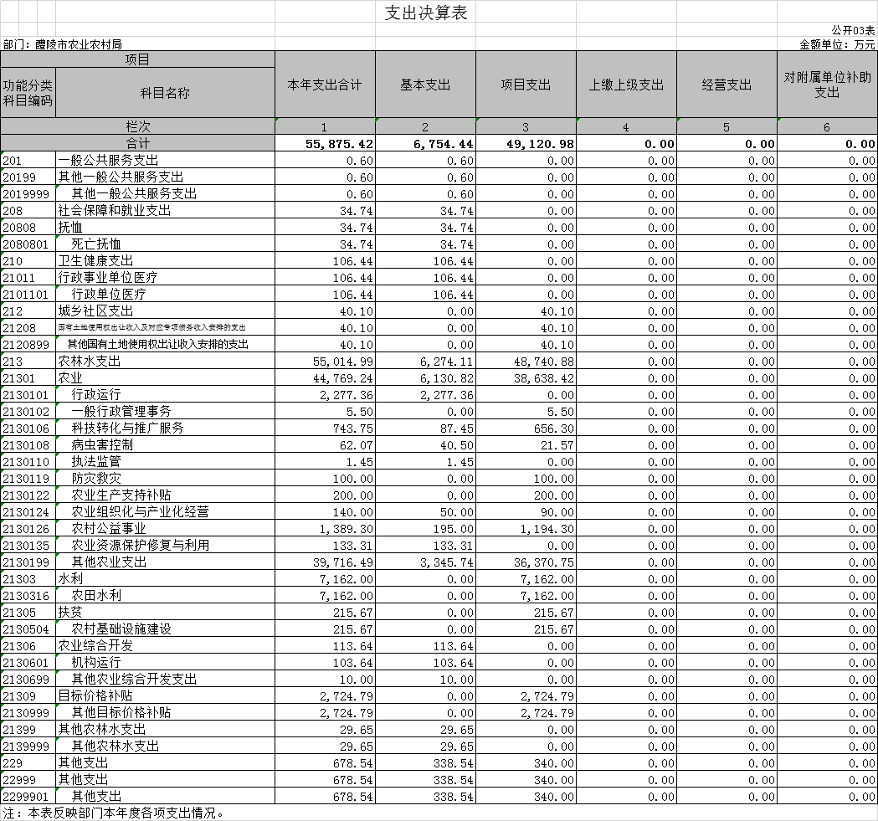
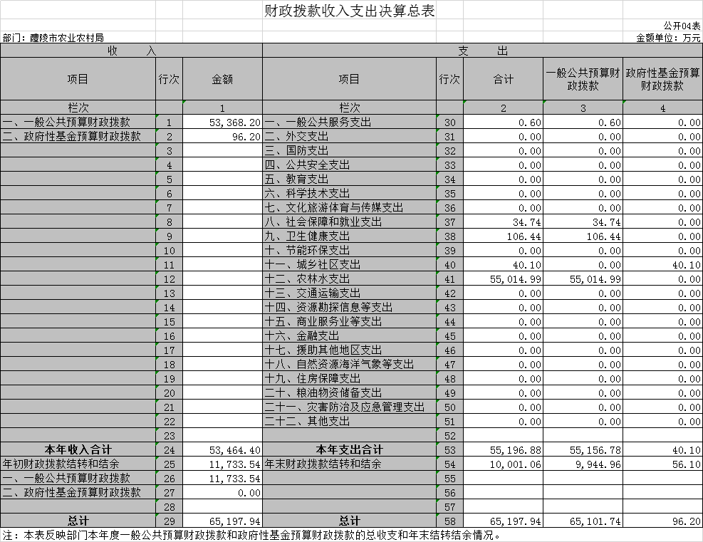
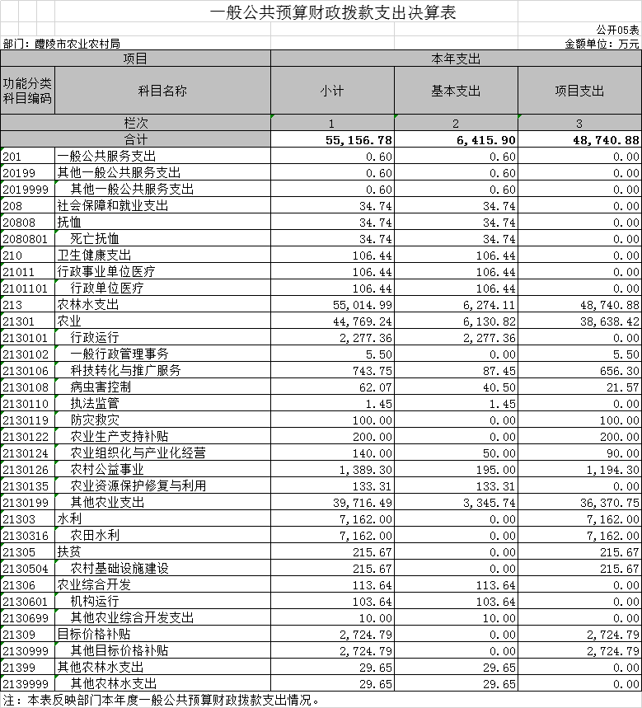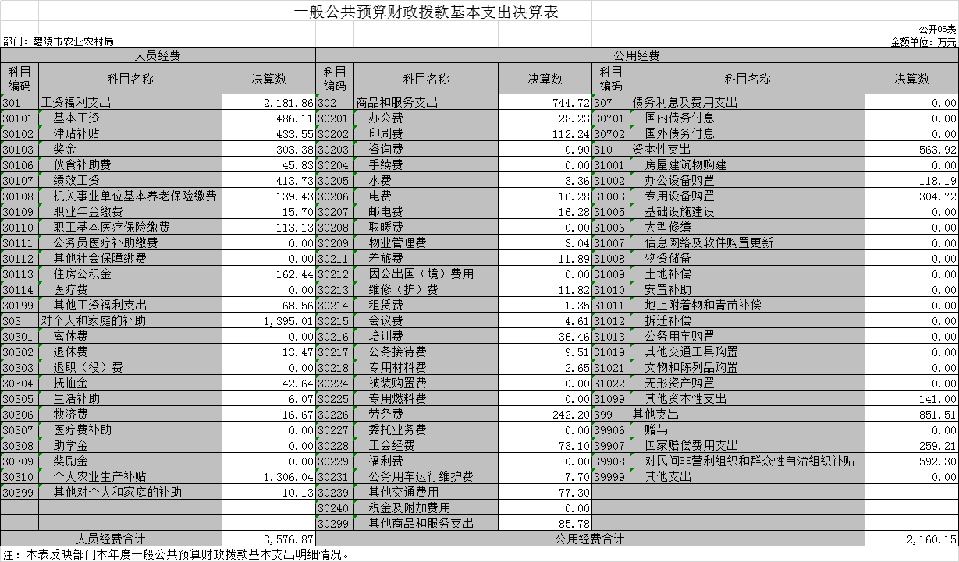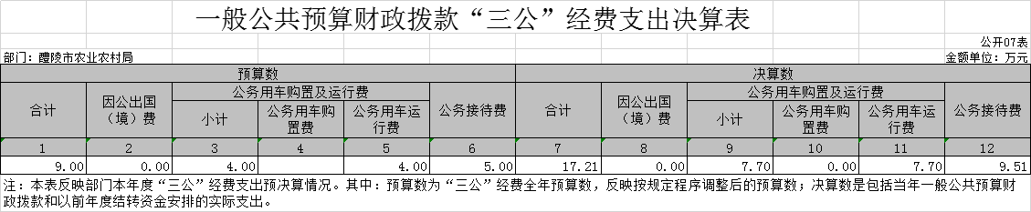

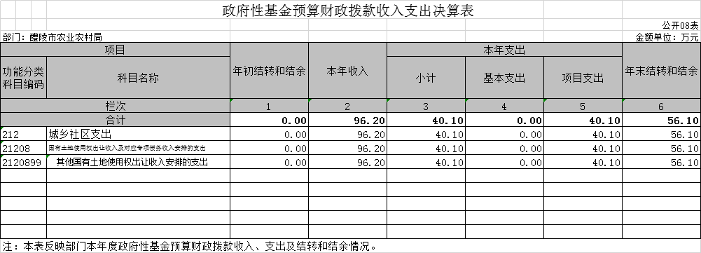

第三部分

2019年度部门决算情况说明

一、收入支出决算总体情况说明
2019 年度收、支总计66100.55万元。与2018年相比，增加30304.34万元，增长84.66%，主要是因为重金属污染耕地种植结构调整及休耕治理项目、高标准农田建设项目等项目专户并入。
二、收入决算情况说明
本年收入合计54086.32万元，其中：财政拨款收入53464.40万元，占98.85%；其他收入621.92万元，占1.15%。
三、支出决算情况说明
本年支出合计55875.42万元，其中：基本支出6754.44万元，占12.09%；项目支出49120.98万元，占87.91%。
四、财政拨款收入支出决算总体情况说明
2019年度财政拨款收、支总计65197.94万元，与2018年相比，增加30300.30万元,增长86.83%，主要是因为重金属污染耕地种植结构调整及休耕治理项目、高标准农田建设项目等项目专户并入。
五、一般公共预算财政拨款支出决算情况说明
（一）财政拨款支出决算总体情况
2019年度财政拨款支出55196.88万元，占本年支出合计的98.79%，与2018年相比，财政拨款支出增加32032.78万元，增长138.29%，主要是因为重金属污染耕地种植结构调整及休耕治理项目、高标准农田建设项目等项目专户并入增加了项目支出。
（二）财政拨款支出决算结构情况
2019年度财政拨款支出55196.88万元，主要用于以下方面：一般公共服务（类）支出0.60万元，占0.001%；社会保障和就业（类）支出34.74万元，占0.063%;卫生健康支出（类）支出106.44万元，占0.193%;城乡社区（类）支出40.10万元，占0.073%；农林水（类）支出55014.99万元，占99.670%。
（三）财政拨款支出决算具体情况
2019年度财政拨款支出年初预算数为3501.07万元，支出决算数为55196.88万元，完成年初预算的1576.57%，其中：
1.卫生健康支出（类）行政事业单位医疗（款）行政单位医疗（项）。
年初预算为101.32万元，支出决算为106.44万元，完成年初预算的105.05%，决算数大于年初预算数的主要原因是：医疗保险基数上调。
2.农林水支出（类）农业（款）其他农业支出（项）。
年初预算为1332.7万元，支出决算为39716.49万元，完成年初预算的2980.15%，决算数大于年初预算数的主要原因是：重金属污染耕地种植结构调整及休耕治理项目、高标准农田建设项目等项目专户并入增加了项目支出。
3.农林水支出（类）农业（款）行政运行（项）。
年初预算为2061.55万元，支出决算为2277.36万元，完成年初预算的110.47%，决算数大于年初预算数的主要原因是：机构改革增加部分支出。
六、一般公共预算财政拨款基本支出决算情况说明
2019年度财政拨款基本支出6754.44万元，其中：人员经费3576.87万元，占基本支出的52.96%,主要包括基本工资、津贴补贴、奖金、伙食补助费、绩效工资、机关事业单位基本养老保险缴费、职业年金缴费、职工基本医疗保险缴费、住房公积金等；公用经费2160.15万元，占基本支出的31.98%，主要包括办公费、印刷费、咨询费、手续费、水费、电费、物业管理费、差旅费，维护（修）费、会议费、培训费、公务接待费等。
七、一般公共预算财政拨款三公经费支出决算情况说明
（一）“三公”经费财政拨款支出决算总体情况说明
“三公”经费财政拨款支出预算为21万元，支出决算为17.21万元，完成预算的81.95%，其中：
因公出国（境）费支出预算为0万元，支出决算为0万元。
公务接待费支出预算为17万元，支出决算为9.51万元，完成预算的55.94%，决算数小于年初预算数的主要原因是响应中央号召，厉行节俭，反对浪费，我单位安排客人在食堂就餐，严格控制公务接待金额，与上年相比减少2.21万元，减少18.86%,减少的主要原因是厉行节俭，尽量安排客人在食堂就餐，严格控制公务接待金额。
公务用车购置费及运行维护费支出预算为4万元，支出决算为7.7万元，完成预算的192.5%，决算数大于年初预算数的主要原因是2018年部分车辆维护维修及保险费在2019年进行支付，与上年相比减少0.86万元，减少10.05%，减少的主要原因是2019年公车改革后车辆减少而减少了支出。
（二）“三公”经费财政拨款支出决算具体情况说明
2019年度“三公”经费财政拨款支出决算中，公务接待费支出决算9.51万元，公务用车购置费及运行维护费支出决算7.7万元，占44.74%。其中：
1、因公出国（境）费支出决算为0万元。
2、公务接待费支出决算为9.51万元，全年共接待来访团组56个、来宾3806人次，主要是人居环境督察、招商引资等项目发生的接待支出。
3、公务用车购置费及运行维护费支出决算为7.7万元，其中：公务用车购置费0万元。公务用车运行维护费7.7万元，主要是公车维护维修及保险等支出，截止2019年12月31日，我单位开支财政拨款的公务用车保有量为1辆。
八、政府性基金预算收入支出决算情况
2019年度政府性基金预算财政拨款收入96.20万元；年初结转和结余0万元；支出40.10万元，其中基本支出0万元，项目支出40.10万元；年末结转和结余56.10万元。
九、关于2019年度预算绩效情况说明
本部门预算绩效管理开展情况、绩效目标和绩效评价报告。
（一）预算绩效管理工作开展情况
根据预算绩效管理要求，本单位组织对 2019 年度重点专项食品药品安全检测专项、各级农业劳模津贴及慰问费、救灾备荒种子储备、泗汾留守人员工资、农业科技园土地租金项目支出开展了绩效自评，共涉及资金84.2万元，占项目支出预算总额的0.23%。本单位为共组织对农业农村局五个重点专项开展了重点绩效评价，涉及资金84.2万元。上述项目均委托第三方机构开展绩效评价。从评价情况来看，有关项目立项程序完整、规范，预算执行及时、有效，绩效目标得到较好实现，绩效管理水平不断提高，绩效指标体系建设逐渐丰富和完善。
（二）部门决算中项目绩效自评结果
1.整体绩效评价报告
详见第五部分 其他
2.项目绩效评价报告
详见第五部分 其他
十、其他重要事项情况说明
（一）机关运行经费支出情况
本部门2019年度机关运行经费支出2277.36万元（与部门决算中行政单位和参照公务员法管理事业单位一般公共预算财政拨款基本支出中公用经费之和保持衔接），比年初预算数增加215.81万元，增长10.47%。主要原因是：2019年机构改革增加支出。
（二）一般性支出情况
2019年本部门开支会议费4.61万元，用于召开会议，人数561人，内容为人居环境政治、产权制度改革等会议；开支培训费36.46万元，用于开展结构调整、新型职业农民等培训，人数1501人，内容为各农技站组织新型职业农民培训、农药监管员培训等。（注：三类会议、培训活动，节庆、晚会、论坛、赛事等活动，请分项列明活动计划及经费预算情况）
（三）政府采购支出情况
本部门2019年度政府采购支出总额384.36万元，其中：政府采购货物支出263.62万元、政府采购服务支出120.74万元。授予中小企业合同金额0万元，占政府采购支出总额的0%，其中：授予小微企业合同金额0万元，占政府采购支出总额的0%。
（四）国有资产占用情况
截至2019年12月31日，本单位共有车辆1辆，其中，执法执勤用车1辆。

第四部分

名词解释

一、 财政拨款收入：指单位从同级财政部门取得的财政预算资金。
二、事业收入：指事业单位开展专业业务活动及辅助活动取得的收入。
三、经营收入：指事业单位在专业业务活动及其辅助活动之外开展非独立核算经营活动取得的收入。
四、其他收入：指单位取得的除上述收入以外的各项收入。
五、用事业基金弥补收支差额：指事业单位在当年的财政拨款收入、事业收入、其他收入不足以安排当年支出的情况下，使用以前年度积累的事业基金（事业单位当年收支相抵后按国家规定提取、用于弥补以后年度收支差额的基金）弥补本年度收支缺口的资金。
六、年初结转和结余：指单位以前年度尚未完成、结转到本年按有关规定继续使用的资金。
七、“三公经费”支出：指通过财政拨款资金安排的因公出国（境）费、公务用车购置及运行费和公务接待费支出。
八、机关运行经费：机关运行经费指为保障行政单位（包括参照公务员法管理的事业单位）运行，用于购买货物和服务的各项资金。包括办公及印刷费、邮电费、差旅费、会议费、福利费、日常维修费、专用材料费及一般设备购置费、办公用房水电费、公务用车运行维护费及其他费用。

第五部分

其他
2019年度部门整体支出
绩效评价报告

根据醴陵市财政局醴财发[2020]7号《关于报送2019年度绩效自评资料的通知》文件精神，我单位成立了以副局长朱印飞为组长、各业务科室负责人及财务人员为成员的绩效评价小组，对我单位2019年度部门整体支出绩效情况进行了全面综合评价，现将有关情况报告如下：
一、部门概况
（一）部门基本情况
1、部门主要职责
（1）贯彻执行党和国家有关农业和农村工作的路线、方针、政策。组织实施“三农”工作的发展中长期发展规划，重大政策。负责全市农业、农村工作的协调和综合工作，对全市农业、农村发展和改革中的问题进行调研，提出农业、农村发展和改革的建议，指导农业行业安全生产工作。
（2）提出我市农村经济发展和乡村产业发展的规划建议，统筹推动发展农村社会事业、农村公共服务、农村文化、农村基础设施和乡村治理。牵头组织农村人居环境改善工作。指导农村精神文明和优秀农耕文化建设。
（3）负责种植业、畜牧业、渔业、农垦、兽药、兽用医疗器械及饲料添加剂、农业机械化等农业各产业的监督管理。拟订我市农业发展的措施和规划并组织实施，参予涉农的价格、收储、金融保险、进出口等制度措施的制定、组织起草农业和农村经济的规范性文件，承担和指导农业综合行政执法。
（4）负责提出深化农村经济体制改革和巩固完善农村基本经营制度的政策建议。指导农村土地承包、耕地使用权流转和承包纠纷仲裁管理、指导、监督减轻农民负担和村民筹资筹劳管理工作、检查监督惠农政策的落实，指导农村集体经济组织发展和集体资产管理工作。拟订全市农业产业化经营的发展规划与措施并组织实施，指导农民合作经济组织、农业社会化服务体系，新型农业经营主体建设与发展。负责农民承包地、农村宅基地改革和管理有关工件。负责农村集体产权制度改革。
（5）指导粮食等主要农产品生产、组织落实促进粮食等主要农产品生产发展的相关措施，引导农业产业结构调整和产品品质改善，组织构建现代农业产业体系、生产体系、经营体系、指导农业标准化生产。负责渔政渔港监督管理。提出农业固定资产投资规模和方向、市级财政性资金安排的建议，按规定权限审批农业投资项目，核准规划和计划内固定资产投资项目；编报部门预算并组织执行，提出扶持农业农村发展的财政措施和项目建议，经批准后与财政部门共同制定实施方案并组织实施；拟订农业开发规划并监督实施；编制农业投资项目建设规划，负责农业投资项目资金安排和监督管理。
（6）促进农业产前、产中、产后一体化发展，组织拟订促进农产品加工业发展措施、规划并组织实施，提出农业产业保护措施的建议，指导农产品加工业结构调整、技术创新和服务体系建设；提出促进大宗农产品流通的措施建议，制定大宗农产品市场体系建设与发展规划；培育、保护和发展农业品牌；组织协调和监管“菜蓝子”工程。指导乡村特色产业、农产品加工业、休闲农业和乡镇企业发展工作。
（7）承担提升农产品质量安全水平的责任，组织开展农产品质量安全监测、追溯、风险评估，按规定发布有关农产品质量安全信息；贯彻执行农业转基因生物安全评价标准和技术规范，负责农业转基因生物安全监督管理和农业植物新品种保护；贯彻执行农产品质量安全国家标准，参与制定农产品质量安全地方标准并会同有关部门组织实施；指导农业检验检测体系建设和工作考核；负责农产品质量安全的监督管理。
（8）组织、协调农业生产资料市场体系建设，依法开展农作物种子(种苗）、草种、种畜禽、农药、兽药、饲料、饲料添加剂、食用菌菌种的许可及监督管理；贯彻执行农业生产资料、兽药质量、兽药残留限量和残留检测方法国家标准并监督实施；依法负责渔船渔机、网具的监督管理，指导渔业安全生产；开展兽医医疗器械和有关肥料的监督管理；加强农机安全监理执法体系建设，指导农业机械化发展和农机安全监理，组织实施农机惠农政策。
（9）负责农作物重大病虫害防治工作，贯彻执行国家动植物防疫检疫法律法规和政策，指导动植物防疫和检疫体系建设；组织、监督对市内动植物的防疫检疫工作，发布疫情并组织扑灭；组织植物检疫性有害生物普查；组织兽医医政、兽药药政药检工作；负责执业兽医和畜禽屠宰行业管理。
（10）负责农业防灾减灾工作，监测、发布农业灾情，组织种子、化肥等救灾物资储备和调拨，提出生产救灾资金安排建议，指导紧急救灾和灾后生产恢复。
（11）管理农业和农村经济信息，监测分析农业、农村经济运行，开展相关农业统计工作；采集、发布农业和农村经济信息，负责农业信息体系建设，指导农业信息服务。
（12）拟订农业科研、农技推广的规划、计划和有关措施并组织实施；会同有关部门组织全市农业科技创新体系和农业产业技术体系建设，会同有关部门实施科教兴农战略，按分工组织实施农业科研重大专项；组织实施农业领域的高新技术和应用技术研究、农业科技成果转化和技术推广；负责农业科技成果管理，组织引进国内外农业先进技术，指导农技推广体系改革与建设。
（13）会同有关部门拟订农业农村人才队伍建设规划并组织实施，指导协调农民教育培训，指导农业教育和农业职业技能开发工作，参与实施农村实用人才培训工程，会同有关主管部门依法实施农业农村人才专业技术资格和从业资格管理。
（14）组织农业资源区划工作，指导农用地、渔业水域以及农业生物物种资源的保护和管理，负责水生野生动植物保护工作，制定耕地及基本农田质量保护与改良措施并组织实施，依法管理耕地质量。
（15）拟订并实施农业生态建设规划，指导农业生产业发展和农业农村节能减排；划定农产品禁止生产区域，指导设施农业、生态循环农业、节水农业发展以及农村可再生能源综合开发利用、农业生物质产业发展；牵头管理外来物种；指导农产品产地环境管理和农业清洁生产。
（16）参与组织开展农业贸易促进和有关经济、技术交流与合作，协助有关部门组织实施农业援外项目。
（17）完成市委、市人民政府交办的其它任务。
2、部门机构设置
根据工作职责开展需要，我单位共内设办公室、人事教育股、计划财务股、法规股（行政审批股）、科技推广教育股、农产品质量安全监管股（市场信息股）、种植业管理股（农药管理股）、乡村产业发展股（农村社会事业促进股）、农村合作经济管理股、农业资源保护与利用股、畜牧兽医水产管理股、农业机械化管理股、农田建设与农垦股13个股室。
单位下设市畜牧水产事务中心、市农机事务中心、市农业技术推广中心、市农产品质量监督检验检测中心、市县域经济服务中心、市农业行政执法大队、市农业资源与环境保护管理站、市种子管理站、市绿色食品发展站、市植保植检站、市耕地质量与土壤肥料工作站、市粮油作物站、市蔬菜作物站、市经济作物站、市生猪定点屠宰服务站15个二级公益机构。
3、部门人员定编情况
根据醴陵市委机构编制委员会文件，核定我单位编制人数 184人，其中：行政编制23人，公益性事业编制161人， 2019年末实际在岗人数203人。
（二）年度部门重点工作计划
根据年度工作安排,2019年度主要工作重点为：
1、抓好粮食生产种植工作，确保“全国全省粮食生产先进市”地位不动摇。全市粮食播种面积稳定在100万亩以上，粮食总产量稳定在50亿吨以上。健全农业有害生物监测预警和应急防控体系建设，科学应对干旱、洪涝等自然灾害，提升主要农作物重大病虫害处置能力。
2、优化农业种植结构。在稳住2018年度种植结构调整面积基础上，新增部分种植结构调整面积。
3、开展农业产业基础设施建设工作，完善农田基础设施，进行高标准农田建设。
4、开展农村人居环境整治工作，努力提升农村生活品质，建设美丽乡村。建立建全农村生活垃圾收集、处理体系，开展非正规垃圾堆放点和河道漂浮垃圾整治，整治河道水系污染；实施厕所革命，治理厕所类污；积极开展省市县三级美丽乡村示范创建，着力打造106国道美丽长廊，枫林镇美丽乡村整域建设。
5、抓好农村改革工作，完成农村土地确权、农村产权制度改革、进行农业综合执法改革
6、开展食品安全监管检测工作，创建省级食品安全示范具。加快农产品溯源体系建设，推动我市农产品质量监管再上新台街；开展农产品质量安全检测工件，加大节假日农产品质量安全检测力度和抽样检测频率，确保检测合格率100%。
7、开展产业扶贫工作，帮助贫困农民脱贫致富。
8、培育新型农业经营主体，创建市级农业龙头企业，引导、扶持家庭农场、农民专业合作社发展。
9、加强队伍建设，建立一支技术过硬、作风廉洁的农技队伍。
10、完成市委、市政府交办的工作。
（二）部门整体支出规模、使用方向和主要内容，范围等
1、部门预算整体支出情况
根据醴陵市十六届人大四次会议对2019年度财政预算批复，2019年部门整体预算收入3,501.07万元、支出3,501.07万元，其中：基本支出2,162.87万元，占全年预算支出总额的61.78%，项目支出1,338.2万元，占全年预算支出总额的38.22%。
2、部门决算整体支出情况
年度部门决算整体支出55,875.42万元，其中:基本支出6,754.44万元，占支出总额的12.09%，项目支出49,120.98万元，占支出总额的87.91%。年度部门整体支出比预算支出增加59,376.49万元，增加原因为预算数未考虑年度内追加农林水项目收支因素。
二、部门整体支出管理及使用情况
全年部门整体支出55,875.42万元，比2018年部门整体支出23,781.98万元增加32,093.44万元，增涨134.95%，增加原因为对农林水项目支出增加。
（一）基本支出
年度基本支出6,754.44万元，较上年基本支出3,712.26万元增加3,042.18万元，增涨81.95%，其中：①工资福利支出2,181.86万元，较上年2,179.38万元增加2.48万元，增涨0.11%。工资福利支出水平与上年基本持平。②商品和服务支出744.72万元，较上年595.56万元增加149.16万元,增涨25.05%,增加原因:工作任务加重,外聘人员劳务费增加;工会经费支出增加。③对个人和家庭的补助支出1,723.24万元,较上年249.23万元增加1,474.01万元,增涨591.42%,增加主要原因为对个人农业生产补贴支出增加。④资本性支出574.23万元,较上年增加574.23万元,增加原因为年度购置设备。⑤对企业补助支出678.88万元,较上年增加678.88万元。⑥其他支出851.51万元（对民间非营利组织和群众性自治组织补贴592.30万元）较上年688.09万元增加163.42万元，增涨23.75%。
全年三公经费支出17.21万元，比上年度20.28万元减少3.07万元，其中：因公出国（境）费用0元，公务接待费用9.51万元，因年度内严格控制公务接待支出，公务接待费用较上年11.72万元减少2.21万元，下降18.86%；公务用车费用7.7万元，较上年8.56万元减少0.86万元，下降10.05%。
（二）项目支出
1、年度项目支出情况
年度项目支出49,120.98万元，较上年项目支出20,069.71万元增加29,051.27万元，增涨144.75%，其中：
（1）农林水支出48,740.88万元，占年度部门支出的87.23%，较上年度20,028.68万元增加28,712.20万元，增涨143.36%。其中：农业支出38,638.42万元，水利支出7,162.00万元，农村基础设施建设支出215.67万元，补贴支出2,724.79万元，
（2）城乡社区支出（抗洪救灾支出）40.1万元，占年度部门支出的0.07%。
（3）扶贫项目支出340.00万元，占年度部门支出的0.61%，较上年度支出26.03万元增加313.97万元，增加原因为年度开展脱贫致富攻坚战，加大了产业扶贫支出力度。
2、项目资金管理使用情况
为保证项目资金合理、安全、高效使用，建立了资金集中统一管理，专项申请、专项审批、专项核算的资金管理制度，制定有重金属污染耕地种植结构调整资金、休耕资金、治理资金分配管理制度，农村保洁及垃圾清运资金分配方案，农村厕所改建资金奖补办法等项目资金管理制度。各项目资金按制定的资金分配管理制度执行，资金使用凭资金申请单、合法有效的原始单据（如发票、验收资料、合同、财评资料等），经项目、资金管理各相关人员审签呈报财政专项经费拨款审批表，报市领导审批同意后向财政申请拨付款项，资金直接银行转账支付到收款单位（人）银行账户。
专项资金接受财政、审计、监察等部门的检查、监督。
三、项目组织实施、管理情况
各项目按经批准的实施方案组织实施，按政府采购政策要求，公开进行招投标，评选资质合格、技术力量雄厚、经验丰富的单位（施工单位、监理单位）进行项目实施；各业务对口股室（二级机构）负责项目日常监督管理、协调项目与其他部门关系，保障项目按计划推进、完成。
项目管理实行项目法人负责制、招投标制、合同制、评审验收的“四制”管理制度，根据项目特点明确各类项目日常监督管理责任股室（二级机构），建立“法人负责、企业保证、监理控制、部门监督”相结合的质量管理体系，保障项目建设质量。
四、部门支出绩效情况
我单位部门整体支出基本满足了部门正常运转及项目工作的开展，绩效主要体现如下：
1、人员编制控制良好：单位核定人员编制228人（不含单独编制预决算的畜牧水产事务中心15人），年末实际在编人数203人，人员编制控制率89.04%。
2、严格预算支出管理。根据“总量控制、计划管理”的要求从严控制行政经费，压缩公务费开支，严格控制“三公”经费，按照预算科目和项目资金的规定使用财政资金，保障部门整体支出的规范化、制度化。年度行政运行经费支出2,277.36万元，为预算支出2,061.55万元的110.46%。增涨原因为年度项目增加，绩效考核奖励增加；三公经费支出17.21万元，比预算支出21万元减少3.79万元，节约18.05%;比上年度支出20.28万元减少3.07万元,下降15.14%。
3、财务管理按制度运行。2019年借助新政府会计制度实施契机，我单位对机关财务管理制度、固定资产管理制度进一步进行了完善，并建立起更加严格的财务开支管理制度及审批程序，并按照制度管理和执行，防范风险，保证财政资金的安全和有效运行。
4、部门年度各项重点工作全面完成。
在市委、市政府及局领导的领导、2019年度部门各项重点工作全面完成。①全市粮食种植面积持续稳定。在克服7.9洪灾、草地贪夜蛾等不利因素影响，全市完成粮食播种面积105万亩、完成年度计划的105%，蔬菜播种面积25.9万亩，经济作物播种面积14.8万亩。②重金属污染耕地种植结构调整及休耕治理任务全面完成。2019年度在稳住2018年度种植结构调整面积基础上，完成上级下达的新增结调面积9.88万亩、休耕面积4.94万亩，治理面积1万亩的任务。③农业产业基础设施建设工作稳步开展。年度争取8,073万元中央财政资金进行高标准农田建设, 进一步完善农田基础设施,为我市粮食稳产、高产提供基础保障。④农村人居环境质量不断提升，人居环境整治工作在株洲市考评中名列前茅。全市农村生活垃圾收集处理体系有效运行，农村垃圾集中处理率达到90%并实现100%无害化处理；东富镇、白兔潭镇等农村污水处理厂投入使用，农村生活污水处理率达86.6%；年度内对20021户农户厕所进行了改造，超额完成18786户改造任务，农户“厕所革命”全面完成；船湾清水村、石亭樟树村评为省级美丽乡村建设村，枫林镇隆兴坳村评为省级休闲农业集聚示范村。⑤农村产权改革工作稳定推进。农村土地确权登记颁证到户率达95%；完成农村清产核资和成员身份确认；40个村完成股份制改革，176个村完成组织登记赋码工作。⑥食品安全监管检测工作扎实有序开展，年抽检农产品31,253批次，完成年度检测27,000批次任务的115.75%,蔬菜等主要农产品检测合格率99.92%，高于97%合格率目标。⑦开展产业扶贫工作，帮助贫困农民脱贫致富，产业扶贫覆盖面80%以上。⑧新型农业经营主体培育成果喜人。全年新增市级农业龙头企业10家，家庭农场177家，农民专业合作社283家。⑨队全建设卓有成效。年度市直机关廉政作风评比名列前茅，白兔潭镇农技推广服务站获评第三批全国五星农技推广机构，农业行政执法大队办理的《经营劣质农药案》，获评全省农业行政处罚优秀案卷。7.9洪灾中全局人员积极投身抗洪救灾，帮助农民进行生产自救，为农民群众解决生产技术难题4100多个。
5、农业基础设施项目建设支出，为我市农业丰收提供有力保障；对重金属污染耕地进行结构调整、休耕及治理工作，降低了土壤重金属污染程度、培育了耕地肥力，提高了耕地土质，降低了粮食米隔含量，保障粮食生产安全，保障人民群众身体健康;开展食品安全检测，打击假冒伪劣食品，保障人民群众吃上安全放心食品。
6、人居环境建设，改善了农民生活环境，美化了农民生活，提升农村环境质量；产业扶贫，帮助贫困农户走上致富道路，提高了贫困农民生活水平，创建和谐社会。
五、绩效评价结论
绩效评价组认为市农业农村局整体支出对保障全市农业工作的正常运行、项目建设、贯彻执行国家和省的方针、政策、法律法规，发挥了重要作用，为醴陵市农业现代化建设提供了优质的保障服务。按照部门整体支出绩效评价指标体系对照打分为92分，评价结果为优秀。
六、存在的主要问题
评价组认为我单位部门整体支出绩效虽然取得了一定成绩，但是也存在不足之处，主要体现在：预算编制水平有待提高，预算编制时各项影响收支因素未考虑全面，预算编制准确程度不高；项目资金拨付审批环节多，资金拨付进度慢，对项目实施造成一定程度的不利影响。
七、改进措施和有关情况
针对上述存在的问题及单位整体支出管理工作的需要，今后拟在以下方面进行改进：
1、提高预算编制水平，严格按预算编制要求编制部门预算，提高预算编制准确性。
2、优化项目资金审批流程，加速资金拨付进度。
3、农业生产季节性强，建议农业项目提前确定，资金提前安排，保证项目实施不误农时。

2019年度食品药品安全检测专项
绩效自评报告

一、项目概况
市农产品质量监督检验检测中心，正股级公益一类全额拨款事业单位，人员编制10名，2017年5月同时通过省技术监督局检测机构资质认证和省农业农村厅农产品质量检验检测机构考核“双认证”，认证通过检测能力项目71个，现有管理和检测人员6人。主要负责农产品质量检测、评价、鉴定、核查；对农产品质量和生产环境进行预警分析和风险评估；指导农业生产主体控肥、控药、按标生产。负责农产品质量例行监测、监督抽检、风险监测、执法性检测及巡查调查工作；承担与农产品质量相关的农业投入品、农业环境、土壤肥料等检验检测工作；承担农业科技成果、农业科技新产品鉴定、农业转基因生物安全评价、优质农产品评定等相关检验检测工作；负责乡镇农产品质量监管检测站、农业生产主体等进行技术指导、培训和咨询服务等工作。
2019年全市全年完成种植业农产品质量速测31500批次，定量分析760批次。土壤肥料检测629批次。财政拨款食品药品检测专项经费30万元（包括基层10个农产品检测站检测经费）。主要用于试剂、耗材、样品的购买，仪器设备检定等。
二、项目资金使用及管理情况
农产品质量安全专项经费30万元，主要用于3.15万批次农产品检验检测所需的试剂药品、实验耗材以及样品采集、仪器检定等。
专项经费由局计财股设立专账专人管理，各项财务账单、发票、采购合同由经手人、部门负责人、计财股长、分管领导、分管财务的领导及局长共6人签字确认，管理严格透明，层层落实责任。
三、项目组织实施情况
农产品质量检测是农产品质量安全监管工作的一个重要手段。也是省级食品安全示范市创建、国家级卫生城市创建、省级文明城市创建的一个重要验收指标。
2019年全市共完成速测任务3.15万批次，由市检测中心及10个区域基层检测站共同完成。检测中心及各检测站每周至少开展两次及以上抽样检测，每周检测量不少于650批次，每月平均3000批次左右，检测范围覆盖全市所有农产品生产基地、农业公司、农民合作社、农贸市场、超市、批发市场等共计120多个单位。检测品种包括蔬菜、水果、茶叶、水稻等。检测数据一月一汇总，上报省农业农村厅、株洲市农业农村局、醴陵市委市政府、人大、政协、发改、食安办以及食品安全成员单位等，共计40多个单位。2019年全年共出具农产品例行监测报告包括春节专刊、高考特刊等共15期850份。农产速测合格率继续保持在99%及以上。
除了速测，市检测中心针对全市范围内本地蔬菜基地农产品质量安全情况进行重点监督抽检，每季度一次，农药施药高峰期增加一次，全年共进行监督抽查五次，共抽检蔬菜、水果、茶叶、稻谷等样品760批次进行农药残留定量分析，每批次分析农药残留项目43项，共获得32680个检测数据。其中蔬菜抽检535批次，水果抽检200批次，茶叶10批次，稻谷15批次。定量检测总体合格率为99.47%，较上年度的98.53%提高0.94个百分点。
2019年市农产品检测中心完成土壤样品检测621批次，每批次样品均检测酸碱度、氮、磷、钾含量等6项指标，获得检测数据3726个，检测肥料8批次，合格率100%。
四、项目绩效情况
（一）经济性：2019年，市农产品检测中心按照开支节流过紧日子苦日子的财政方针，在全力完成检测任务的同时。尽量节约开支。每批次速测样品的检测成本压缩在10元以下，其中包括样品购买、采集运输及检测试剂耗材等成本。每项农药残留定量分析成本控制在5.5元左右每项、合235元每批次，与第三方委托检测的1000元左右每批次相比已控制到最低成本。
（二）效率性及有效性:全市全年检测任务3万多批次，已基本覆盖全市所有生产基地、农民专业合作、农贸市场市场、超市等，基本达到监管工作要求。检测人员的检测技术均经过市检测中心及省农业农村厅的培训，检测技术合格率基本符合检测工作需要。年检测任务均是按年度检测计划进行，每月25日准时将当月检测数据上报株洲市农业农村局。检测报告于次月5号前出具，每日速测检测结果于当天上午12点前完成，从抽样到出结果不超过4个小时。
（三）可持续性。农产品质量检测是一项需要长期坚持的工作，也是《食品安全法》及《农产品质量安全法》规定的一项政府部门应该履行的职责。也是保障老百姓一日三餐舌尖上安全的一项重要工作。同时也是我市创建并保持省级食品安全示范市、国家级卫生城市、省级文明城市应该达标的硬性考核指标。
五、其他需要说明的问题
（一）存在的主要问题
30万元的检测专项经费只能勉强完成3万批次的速测检测任务，其他农药残留定量分析及重金属检测均不能顺利开展。
在专项经费不能充分满足检测需要的情况下，直接影响食品安全示范市创建工作的开展；影响省级农产品质量安全示范市的持续保持。
农产品速测仅限于有机磷类及氨基甲酸酯类农药，还有100多种常用农药没有能力检测，99%的农产品质量速测合格率，仅仅是一个低水平的，片面的数据，不能全面正确科学地评估农产品质量安全水平，不利于农产品质量安全监管工作开展。
经费的缩减，不利于农产品质量检测体系建设和检测工作的后续发展，更不能满足现代农业快速发展需要以及人民群众对于高质量的健康生活需求。
（二）改进措施和有关建议
为确保我市农产品质量安全，需加大农产品质量检测经费投入，每年至少预算155万元，用以完善检测所需设施设备，加强检测人员队伍能力建设，全面深入拓展农产品质量检测项目。为达到科学有效监管，真正发挥检测作用，全市全年至少要完成3万批次种植类农产品（蔬菜、粮食、水果、茶叶）速测样本（40万元）、500批次重金属（镉、铅）含量定量分析（10万元）、200批次亚硝酸盐检测（5万元）及1000批次农产品农药残留定量分析，检测项目拓展至100个以上（100万元）。

2019年度农业劳模资金专项资金
绩效自评报告

一、项目概况
醴陵市历届农业劳动模范是我市中华人民共和国成立以来农业生产的一面旗帜，他们用最好的青春年华，为我市的农业发展作出了自己贡献。从1995年开始，政府给这些曾经的农业功臣们安排了定额津贴，充分体现了党和政府对他们关心和关怀。2019年，我市享受农业劳模津贴的有31人。其中：全国劳模1人，省部级劳模7人，市级劳模23人。
二、项目资金使用及管理情况
2019年本级重点专项劳模经费13.7万元，用于发放农业劳模津贴。
经请示上级主管部门同意，2019年本级重点专项劳模经费13.7万元发放形式：80岁以上5人及国家级劳模1人是上门慰问，其他人员以银行一卡通发放。
三、项目组织实施情况
认真落实省、市有关劳模津贴政策，按时按要求发放劳模津贴。大力弘扬劳模精神、劳动精神、工匠精神，激励鼓舞全局职工学习先进、赶超先进，自觉投身农业农村高质量发展事业，组织开展致敬农业劳模慰问活动座谈会。
四、项目绩效情况
2019年发放劳模津贴执行有效性和绩效目标的实现达到100%，效果明显，让各农业劳模感受到党和政府的关怀。
五、其他需要说明的问题
（一）后续工作计划。
在今后的工作中，将不断完善农业劳模津贴发放管理工作，提高工作人员的责任心。
- 主要经验做法、存在的问题和建议。
严格按照省、市有关发放劳模津贴的规定，按时按要求发放劳模津贴。

2019年重点专项泗汾留守人员工资
绩效自评报告
一、项目资金使用及管理情况
2019年本级重点专项泗汾留守人员工资项目资金共5.5万元，其中泗汾留守人员胡道斌同志津贴补助1万元，泗汾农场国有转村级及泗汾农场退休人员工作协调等其他稳定性工作需要4.5万元。
二、项目组织实施情况
认真落实省、市有关政策，按时按要求发放留守人员工资，积极做好日常维护工作。
三、项目绩效情况
按时按要求发放泗汾留守人员工资效率达到100%，维护农场日常工作的正常运作。
四、其他需要说明的问题
（一）后续工作计划。
在今后的工作中，将不断完善泗汾留守人员工资发放管理工作，维护日常工作的运转，提高工作人员的责任心。
- 主要经验做法、存在的问题和建议。
做好泗汾农场留守人员关爱保护工作，关系到家庭幸福与社会和谐，关系到全面建成小康社会大局。要增强责任感和使命感，加大工作力度，采取有效措施，确保工作顺利完成。泗汾留守人员工资项目从申报到执行结束到监管过程，严格遵守专项资金使用规范、跟财政相关部门和上级主管领导做好沟通，做到资金使用程序合规。
2019年种子救灾备荒储备项目资金
绩效自评报告

一、项目概况
为确保我市粮食生产安全，应对种子生产风险和满足灾后粮食生产应急用种，市农业农村局按照有关程序组织实施2019年醴陵市救灾备荒种子储备项目。
二、专项资金（包括财政资金、自筹资金等）到位情况
财政资金到位20万元，自筹资金0元。
三、专项资金（主要指财政资金）实际使用情况
资金用于7.9洪灾后粮食生产示范基地购买油菜和水稻种子，其中湖南都乐种业有限公司81600元，湖南佳和种业股份有限公司54000元，醴陵市颖达农业科技有限公司64400元。
四、绩效情况
（一）建设了2个“倒种春”直播示范基地。
分别建设在泗汾镇石湾村和符田村。
1、石湾村示范基地采用迟熟早稻三系杂交品种湘优616作晚稻“倒种春”直播，示范面积300亩，亩用种量5公斤。示范基地建设石湾村村民委员会组织实施。
2、符田村示范基地采用迟熟早稻二系杂交品种陵两优472作晚稻“倒种春”直播，示范面积120亩，亩用种量5公斤。示范基地建设由醴陵市益开种养农民专业合作社组织实施。
（二）建设了2个“迟播育秧”抛秧示范基地。
分别建设在泗汾镇枧上社区、农场居委会。两个示范基地全部采用早稻早熟品种潭两优83作晚稻抛秧种植，示范面积340亩，亩用种量3.5公斤。项目区重点示范推广以种子处理、精准播种、集中育秧、精准抛秧以及氮肥后移等为核心的全程机械化绿色栽培技术，实现机耕、机防、机收、机烘“四机”配套，确保多熟制种植模式下水稻生产的绿色高产高效。由枧上社区和醴陵市沃土水稻种植农民专业合作社联合组织实施。
（三） 建设了3个“稻-油”水旱轮作示范基地。
各示范基地分别建设1个500亩以上连片“稻-油”水旱轮作示范基地，灾后播种油菜，油菜收割后，种植一季高档优质稻，水稻品种由实施主体在湘米工程指定品种中选择。
1、茶山镇大西垅村示范基地由醴陵市农丰现代农业发展有限公司组织实施，示范面积1400亩，亩用种量0.4公斤。
2、板杉镇下坪桥村示范基地由醴陵市勇意水稻种植农民专业合作社组织实施，示范面积1000亩，亩用种量0.4公斤。
3、石亭镇樟树村示范基地由醴陵市铁军农机服务农民专业合作社组织实施，示范面积1000亩，亩用种量0.4公斤。
五、其他需要说明的问题
（一）存在的问题。储备资金和种子数量偏少。
- 改进建议。适度追加资金预算，增加救灾备荒种子储备量。

2019年重点专项农业科技园土地租金
绩效自评报告

一、项目概况
为进一步加强农业科技园的管理，促进农业科技园的发展，原醴陵市农业综合开发办（现已并入市农业农村局）会议决定，设立农业科技园土地租金专项资金。
二、项目资金使用及管理情况
2019年本级重点科技园土地租金项目财政拨款资金共10万元。全部用于农业科技示范园土地租赁费。
2019年农业科技示范园土地租赁费合计18万元，其中10万财政拨款资金，8万单位自筹资金。
三、项目组织实施情况
与醴陵市国瓷街道姜东村签订科技园管护协议，租赁期限：2016年11月10日至园区租户合同到期止，管护费每年2万元。
与醴陵市畜牧水产局签订科技示范园土地出租合同书，租用土地面积31.8亩，租赁期限：2003年9月1日至2023年12月31日，租金按每年每亩550市斤稻谷价款支付。
与各农户签订农业科技示范园土地出租合同书，租用土地面积约255亩，租金按每年每亩550市斤稻谷价款支付。
四、项目绩效情况
根据已签订的土地租赁合同，在合同约定的期限内，获得符合要求的科技产业园办公用地，并按合同约定及时、足额支付租赁费用、管护费用，为农业科技示范园提供场所。
五、其他需要说明的问题
（一）主要经验做法。
项目实施准备充分，内部控制管理良好，项目实施环节严格按照相关制度执行，项目完成情况良好。
- 存在的问题和建议。
本级拨款资金不足，建议适当增加经费。

